**Руководство пользователя к программе «Sqrt» согласно ГОСТ РД 50-34.698-90 (**[**ссылка на источник**](https://www.prj-exp.ru/patterns/pattern_user_guide.php)**) [1]авторства Верхоланцева Филиппа, Стольникова Владислава и Тищенко Василия (далее-Разработчики), группа ФЗ-11 физического факультета**

**Методы и средства коллективной разработки программных систем, Пермь, ПГНИУ 2021**

**Оглавление**

**1. Введение** 2

**1.1. Область применения** 2

**1.2. Краткое описание возможностей** 2

**1.3. Уровень подготовки пользователя** 2

**1.4. Перечень эксплуатационной документации, с которой необходимо ознакомиться пользователю** 2

**2. Назначение и условия применения Приложения** 2

**3. Подготовка к работе** 2

**3.1. Состав и содержание дистрибутивного носителя данных** 2

**3.2. Порядок загрузки данных и программ** 2

**3.3. Порядок проверки работоспособности** 2

**4. Описание операций** 2

**4.1. Выполняемые функции и задачи** 3

**5.** **Аварийные ситуации** 10

## **1. Введение**

### **1.1. Область применения**

Никаких требований не предъявляется

### **1.2. Краткое описание**

Программа «My Root» представляет собой небольшое прямоугольное окно с двумя вкладками на нем, клавиатурой и меню.

### **1.3. Уровень подготовки пользователя**

Пользователь данной системы должен уметь запускать файлы расширением .exe (для ОС Windows), расширением (для ОС Linux), расширением (для MacOS) (в дальнейшем-Приложение)

### **1.4. Перечень эксплуатационной документации, с которой необходимо ознакомиться пользователю**

Руководство пользователя

## **2. Назначение и условия применения Приложения**

Приложение предназначено для демонстрации алгоритмов хеширования в обучающих целях

## **3. Подготовка к работе**

### **3.1. Состав и содержание дистрибутивного носителя данных**

Для работы с Приложением необходимо следующее программное обеспечение:

Установленная ОС Windows 7/8/10 или более ранних версий при адекватной работе приложения (т. е. не имеющая вредоносного ПО, a также удовлетворяющая минимальным системным требованиям, прописанным в техническом задании)

Или OC Linux / MacOS (зависимости от версии программы) с теми-же требованиями к работе

**3.2. Порядок загрузки данных и программ**

Загрузить файл с расширением .exe (для ОС Windows), расширением (для ОС Linux), расширением (для MacOS)

### **3.3. Порядок проверки работоспособности**

Для проверки доступности Приложения:

Запустить ОС и открыть исполняемый файл c расширением .exe (для ОС Windows), расширением (для ОС Linux), расширением (для MacOS)

* **4. Описание операций**

### **4.1. Выполняемые функции и задачи**

Приложение выполняет функции и задачи, приведенные в таблице ниже:

|  |  |  |
| --- | --- | --- |
| **Функции** | **Задачи** | **Описание** |
| Находит квадратный корень из арифметического числа | Вывод результата нахождения квадратного корня | В ходе выполнения данной задачи пользователю Приложения необходимо нажать соответствующую кнопку |
| Находит квадратный корень из комплексного числа | Вывод результата нахождения квадратного корня | В ходе выполнения данной задачи пользователю Приложения необходимо нажать соответствующую кнопку |

**4.2. Описание операций технологического процесса обработки данных, необходимых для выполнения задач.**

Ниже приведен пример пользовательских операций.

1. При открытии приложения вас встретит следующее окно:

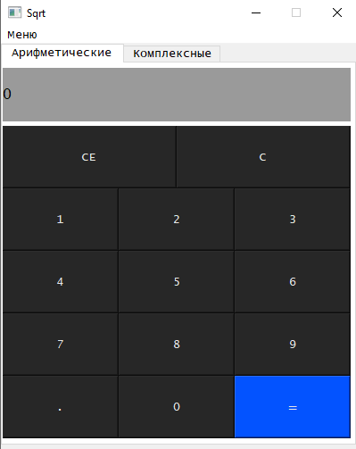

2.Выберите нужную вам вкладку в зависимости от того, какие корни требуется найти

2.1 Арифметические корни

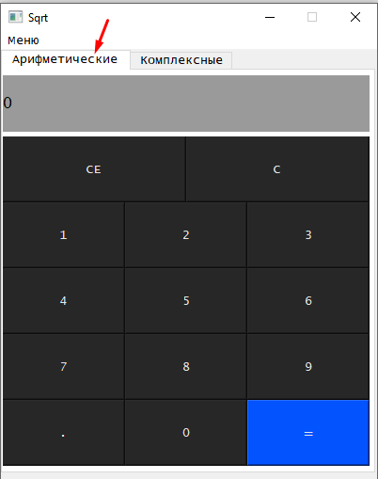

2.2 Комплексные корни

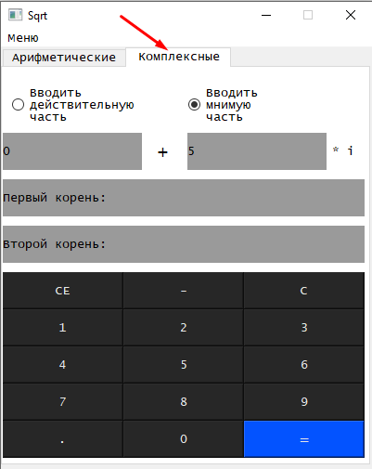

3. Работая в окне Арифметические

3.1 При помощи выделенных кнопок введите число, из которого требуется извлечь корень

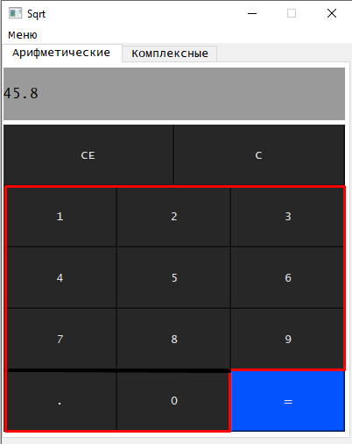

3.2 Для получения ответа нажмите данную кнопку

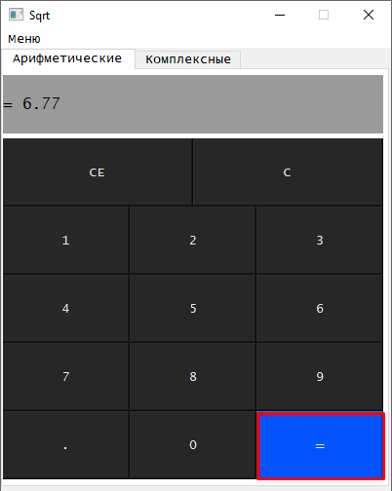

3.3 При помощи данной кнопки можно полностью стереть ответ или удалить один введенный символ справа налево

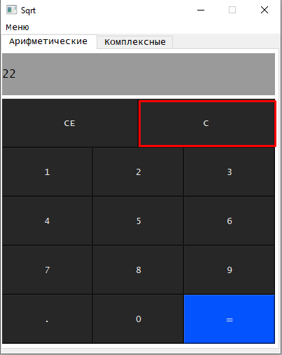

3.4 При помощи данной кнопки можно полностью стереть ответ или удалить все введенное значение

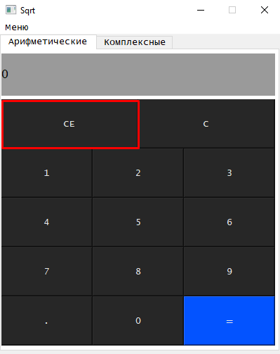

4. Работая в окне Комплексные

Комплексные числа вводятся в формате ("целая часть")+("коэффициент при i")i

Пример: 4+2i

4.1 Выберите какую часть комплексного числа вы собираетесь вводить

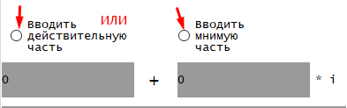

4.2 При помощи выделенных кнопок введите число в соответствующую ячейку

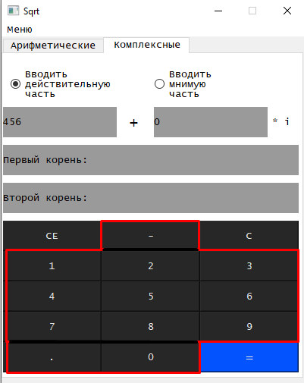

4.3 При помощи данной кнопки вывести результат в подписанные ниже поля

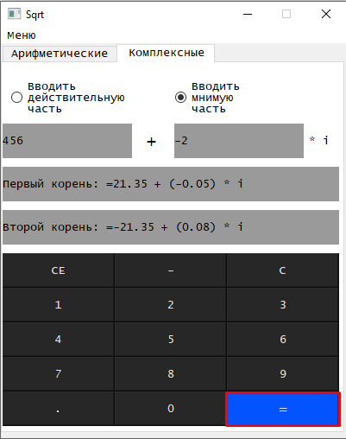

4.4 Данная кнопка сотрет ответ и / или один введенный символ из выбранного окна

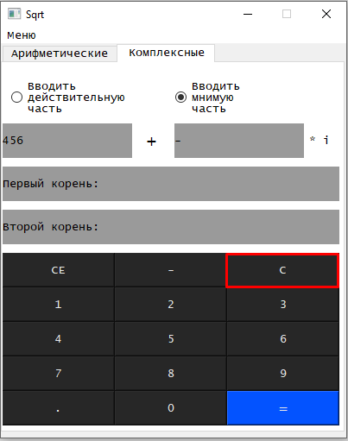

4.5 Данная кнопка сотрет ответ и все введенные данные

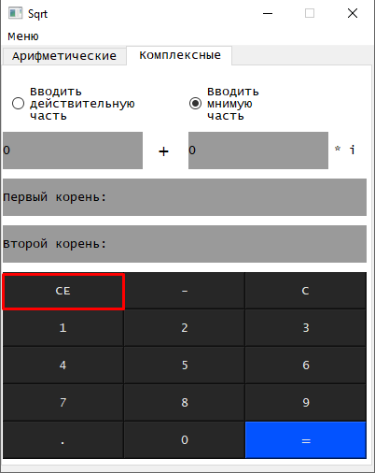

5. Меню вызывается данной кнопкой в программе

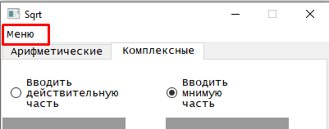

5.1 Далее можно выбрать язык

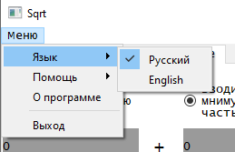

5.2 Вызвать справку или перейти на форум поддержки

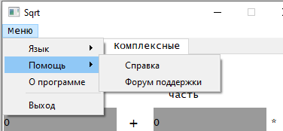

5.3 Кнопка «О программе» покажет информацию о программе

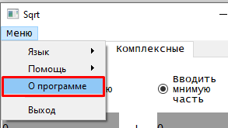

5.4 Кнопка «Выход» закроет программу

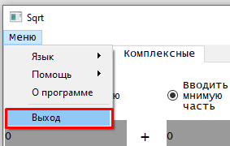

## **Аварийные ситуации**

Вероятность возникновения данных ситуаций сводится к минимум, поскольку надёжность Приложения зависит от надёжности ОС. Если возникнет необходимость в техподдержке, то просьба обратиться к Разработчикам данной программы через соответствующую кнопку

1. https://www.prj-exp.ru/patterns/pattern_user_guide.php